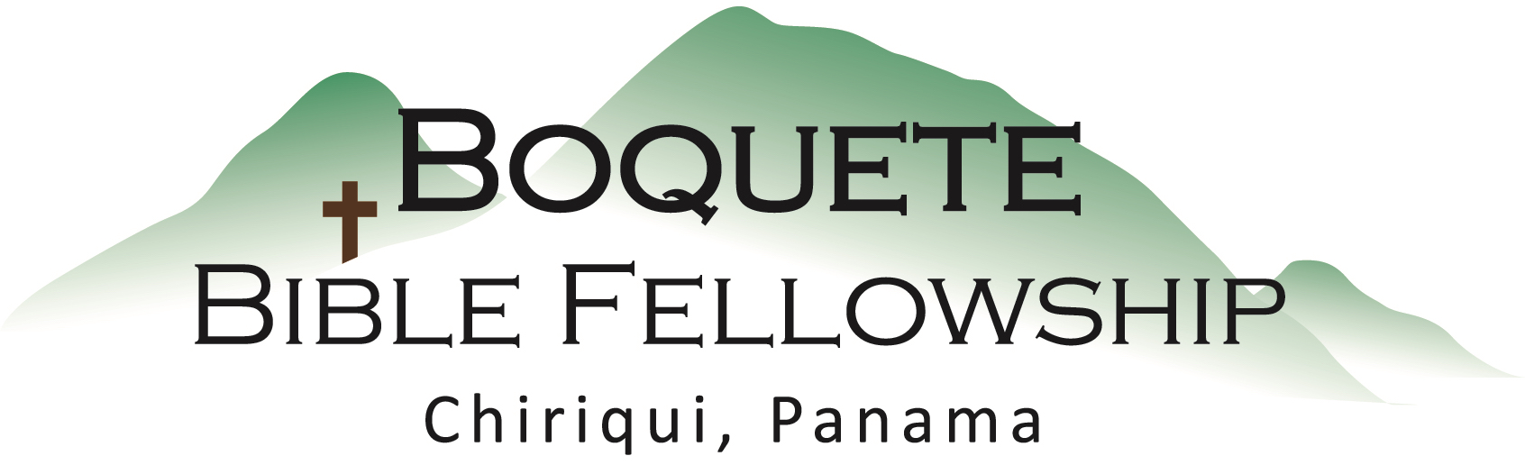
Adoración Dominical – 14 de diciembre, 2025
Bienvenida y Anuncios | 
Oración de limpieza: Jeremías 14:20-21
Llamado a la Adoración: Lucas 1:26-33
Adoración a través del Canto
Adoración a través de las Ofrendas
Oración de Iluminación
Sermón: Romanos 8:4 & 1 Timoteo 1:5-11 – Los Cristianos &
Respuesta La Ley (Parte 2)
Bendición: 2 Tesalonicenses 2:16-17

Anuncios para esta semana
Fotos Actualizadas del Directorio Ilustrado - ¡Los dos próximos domingos!
Estudio Bíblico de las Damas – Los jueves, a las 10:00am! Estudio sobre 1 Pedro. ¡Todas las damas son bienvenidas! Esta es la última semana antes de un extensivo receso.
Todos los otros Estudios– No volverán a reunirse sino hasta el Año Nuevo.

Actualización financiera de septiembre: Ingresos del 2025: $183.653,74

Gastos del 2025: __ $189.673,73
Ingresos Netos: $-6.019,99

Romanos 8:4 & 1 Timoteo 1:5-11 (NBLA) Los Cristianos & La Ley
(Parte 2)
Pues lo que la ley no pudo hacer, ya que era débil por causa de la carne, Dios lo hizo: enviando a Su propio Hijo en semejanza de carne de pecado y como ofrenda por el pecado, condenó al pecado en la carne, ⁴ para que el requisito de la ley se cumpliera en nosotros, que no andamos conforme a la carne, sino conforme al Espíritu. Romanos 8:3-4
Notas del Sermón
Como cristianos, ¿qué hacemos con la ley? ¿Tiene algún valor? ¿Deberíamos siquiera dedicar nuestro tiempo a leerla? ¿Qué sentido tiene? ¿Cómo debemos abordarla?
Si, debemos, porque:
1.) Toda la Escritura es inspirada por Dios y útil.

2.) Expone la ley moral de Dios.

3.) Es la base de nuestra fe.

4.) Apunta a Jesús.

5.) Nos mantiene humildes.

6.) El Nuevo Testamento anima repetidamente o da por sentado un conocimiento
práctico de las Escrituras del Antiguo Testamento.

7.) Las promesas del Antiguo Testamento son nuestras en Cristo.

8.) Para conocer a Dios más plenamente.

9.) Para conocer y apreciar más a Cristo.

